Lebenslauf

Kontaktdaten
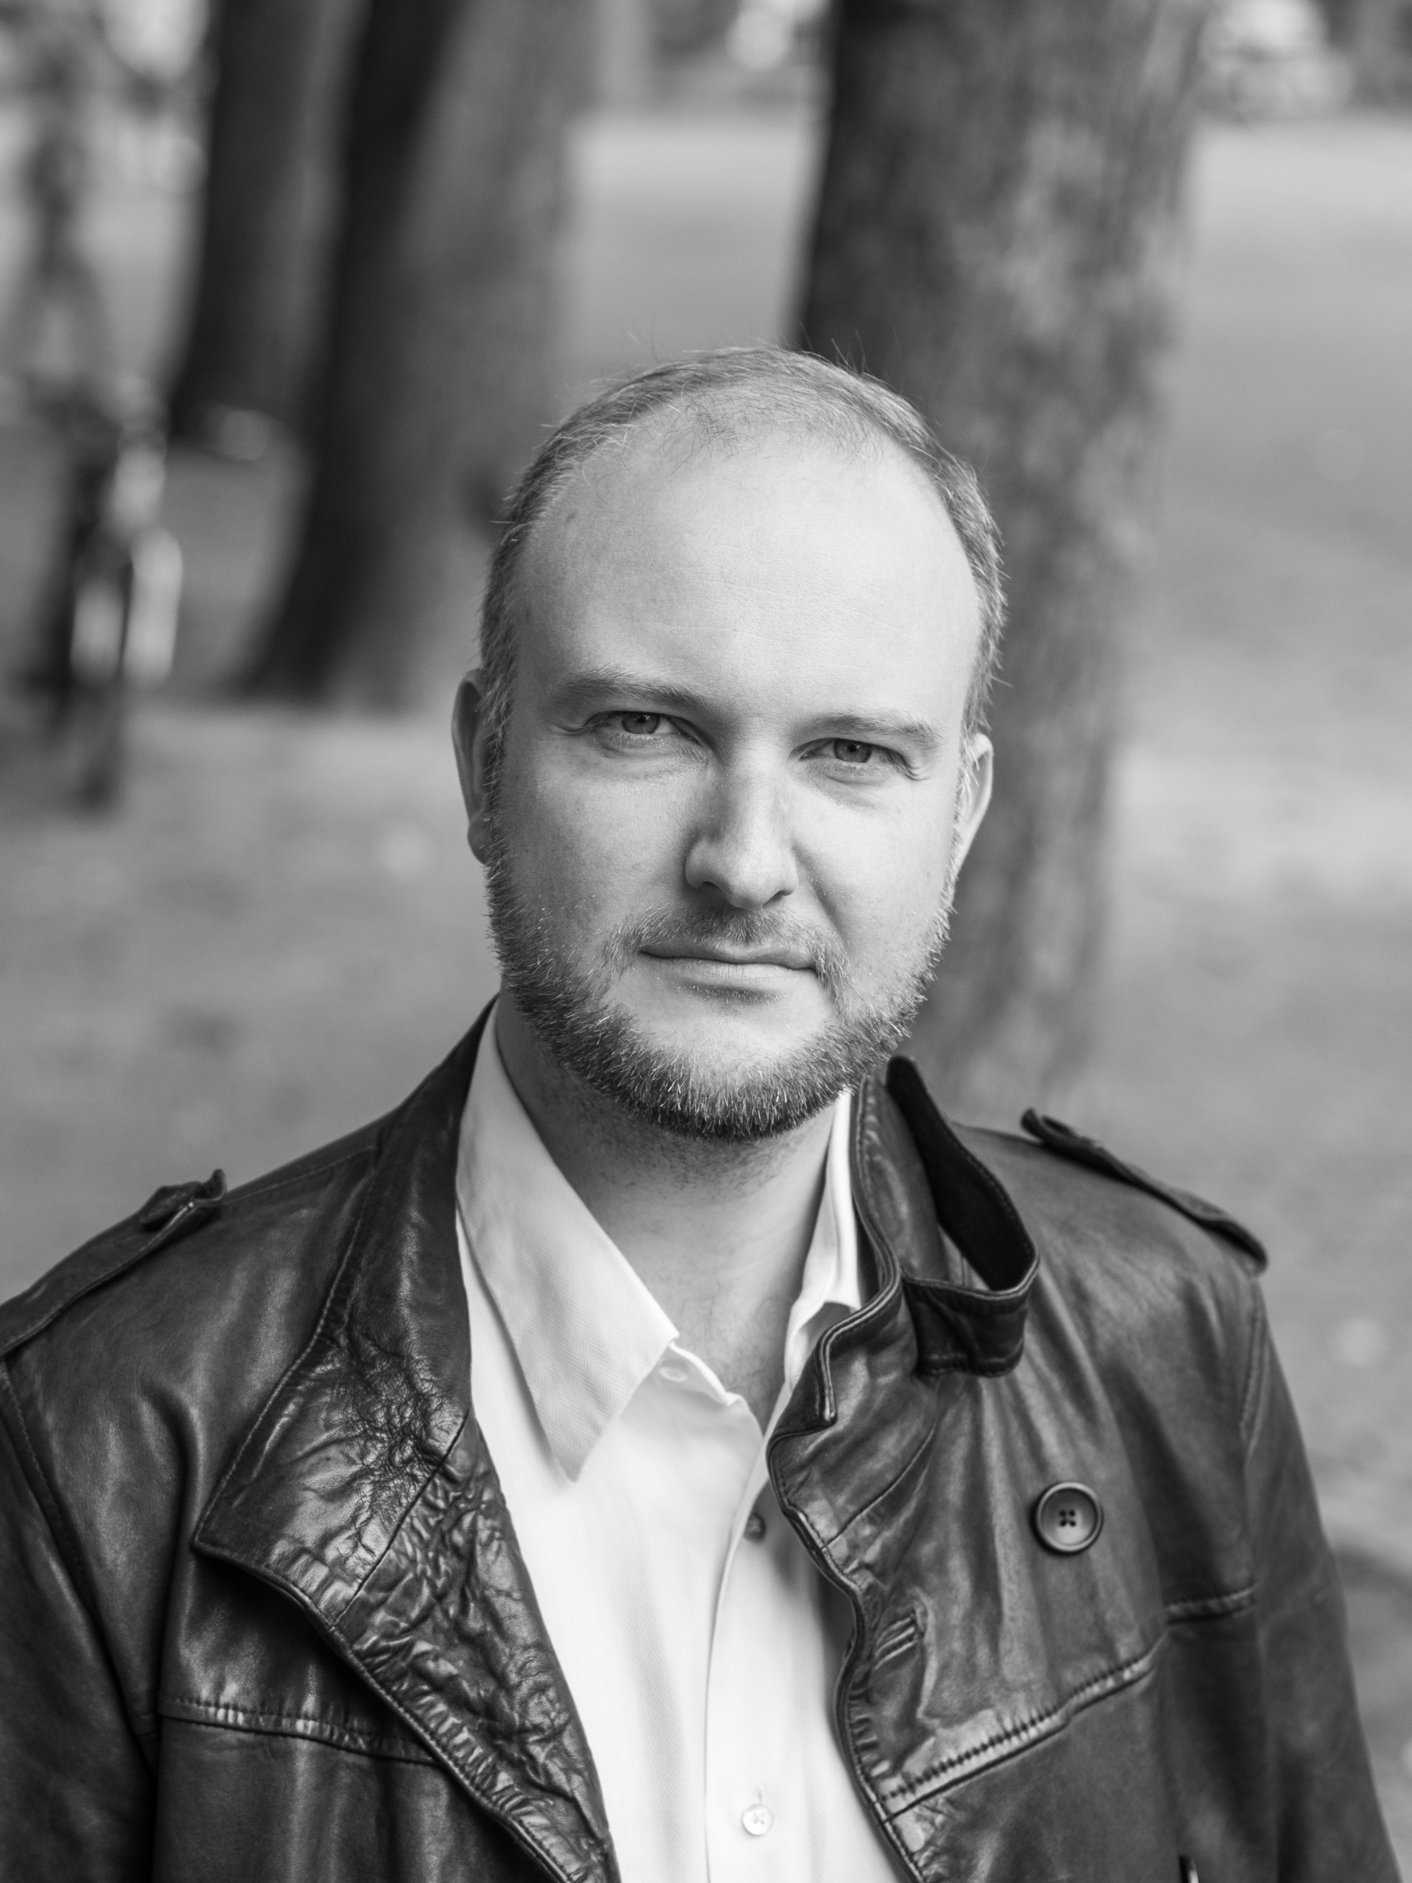

Philipp Kaven
Grundstraße 78
01326 Dresden

+49 (0)175 8420060
phil.kaven@web.de
www.philippkaven.de

Persönliche Daten

Geboren am: 20. Juni 1984, in Berlin
Familienstand: verheiratet
Kinder: Ben Ole Kaven, geb 27. Mai 2009
Emma Lili Kaven, geb. 27. August 2010
Staatsangeh.: deutsch

Philipp J. Kaven geboren 1984 in Berlin, begann seine musikalische Ausbildung im Fach Violine. Erste solistische Aufgaben erhielt er als Knabensopran im Rundfunkkinderchor Berlin. Mit 15 Jahren wurde er Mitglied der Berliner Singakademie und begann zeitgleich seine Gesangsausbildung bei Jochen Voigt. 2005 nahm er sein Direktstudium an der Hochschule für Musik in Dresden auf, studierte dort zunächst bei Christiane Bach-Röhr und ab 2010 in der Meisterklasse bei KS Prof. Olaf Bär und KS Prof. Matthias Henneberg. In Meisterkursen bei KS Prof. Peter Schreier, KS Franz Grundheber, Prof. Britta Schwarz, Margret Trappe-Wiehl, Jorma Hynninen, Klaus Häger, Edith Wiens und anderen erhielt er weitere Anregungen für seine Arbeit.
Erfahrungen sammelte der Bariton ebenfalls in Ensembles wie der Stuttgarter Bachakademie, der Gächinger Kantorei und dem Dresdener Kammerchor und unterstützt nun seit 2017 in freier Tätigkeit den Chor des Mitteldeutschen Rundfunks und das NDR Vocalensemble.
Während seiner Konzerttätigkeit musizierte Philipp Kaven mit verschiedenen Orchestern, wie der Lautten Compagney, der Kammerakademie Potsdam, der Dresdener Staatskapelle, den Dresdener Philharmonikern, dem Bach-Kollegium Stuttgart, dem Berliner Konzerthausorchester und dem Ensemble Wunderkammer. Wichtige Impulse vermittelte dabei besonders die Zusammenarbeit mit Dirigenten wie Roger Norrington, Rafael Frühbeck de Burgos, Philippe Herreweghe, Hans Christoph Rademann, Achim Zimmermann und Helmuth Rilling.
Seit März 2011 gehört Philipp Kaven dem Collegium Vocale Gent an. Im November 2012 debütierte er mit Mendelssohns Elias bei der Bachakademie Krasnojarsk und gab seinen ersten Meisterkurs den dort Studierenden. Im Mai 2013 wurde Philipp Kaven Preisträger beim Podium Junger Gesangssolisten.
Werke wie Bachs Johannes- und Matthäuspassion, sein Weihnachtsoratorium, diverse Kantaten, Mendelssohns Die erste Walpurgisnacht, Faurés Requiem, Beethovens Messe in C-Dur, Händels Oratorien Messiah und Israel in Egypt, Monteverdis Marienvesper, Messen von Schubert und anderen aber auch zeitgenössische Musik und Uraufführungen führten Philipp Kaven an verschiedene Konzertorte der Welt
Während der Thüringer Bachwochen 2014 hat er erneut mit Helmuth Rilling zusammengearbeitet. Nach Aufführungen von Werken Bachs und Saint-Saens` 2015 stand 2016 neben Bachs Matthäuspassion u.a. auch Dvoraks Geisterbraut mit der Berliner Singakademie und dem Konzerthausorchester Berlin auf seinem Programm.
Regelmäßig gestaltet Philipp Kaven zusammen mit Almut Kaven Liederabende, 2017 mit Texten Heinrich Heines in Vertonungen verschiedener Komponisten im Dresdener Cosel-Palais und im Schloss Vetschau.
In der Spielzeit 2018 / 2019 hat er in der anspruchsvollen Musiktheaterproduktion De Blinden vom Collegium Vocale Gent einen Solopart übernommen.
Im März 2019 trat er erneut im Konzerthaus am Gendarmenmarkt in der Johannes-Passion Bachs, mit der Berliner Singakademie und dem Ensemble Wunderkammer, unter Leitung von Achim Zimmermann auf.
Mit einem Spezialensemble für alte Musik hat Philipp Kaven in der Pandemie-Zeit die Zusammenarbeit mit CD-Aufnahmen von Nicolas Gombert begonnen.

Einem ausgesuchten Kreis von Schülern gibt er schon seit Jahren sein sängerisches Wissen weiter.

Immer wieder stehen solistische Verpflichtungen auf dem Programm von ihm.
Wie im Frühjahr 2024 und 25, wo er auf der Europa-Tournee des Collegium Vocale Gent eine Solopartie in der Matthäus- und Johannes - Passion von Johann-Sebastian Bach sang und sein Debut an der Mailänder Scala hatte.
Im April war er in Haydns Jahreszeiten im Konzerthaus am Gendarmenmarkt Berlin zu hören, wo er im Dezember des selben Jahres mit dem Weihnachtsoratorium von J. S. Bach wieder zu erleben war.
Auch 2026 singt er wieder einen Solopart bei der Passionstournee des Collegium Vocale Gent.

